芙蓉小学2023-2024学年第二学期
四年级数学备课组活动签到表 （第 16次活动）
主题 | 提质增效 聚焦常态课
内容 | 用数对确定位置 |  | 主讲人 | 陈艳
时间 | 2024.6.18 |  | 地点 | 四（3）
序号 | 姓名 | 到场签名 |  |  | 备注
1 | 叶婷 | 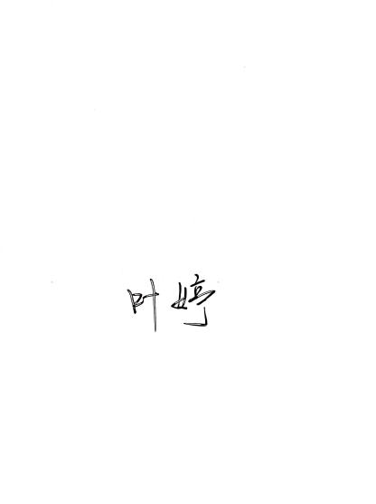
2 | 孙小婷 | 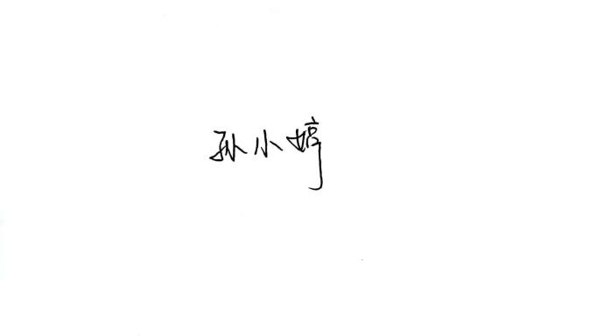
3 | 陈艳 | 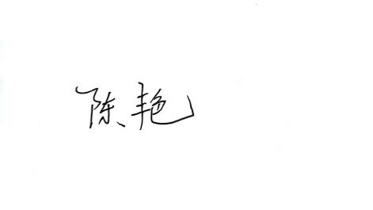
4
5
6
7
8
9
10
备注：每次活动结束后，教研组长、备课组长及时收齐所有资料。
四年级数学备课组活动记录
主 题 | 提质增效 聚焦常态课
内 容 | 用数对确定位置 | 主讲人 | 陈艳
时 间 | 2024.6.18 | 地 点 | 四（3）
参  加  人  员 | 陈艳、叶婷、孙小婷
活  动  过  程 | 一、旧知导入  1.师：同学们，上上周学校召开了四年级家长会，规定每位家长必须坐在自己孩子的座位上。瞧，这是小军的座位，如果你是小军，你打算怎样跟爸爸妈妈介绍你在教室的位置呢？  课件出示一横排的学生。(从左往右数第4个，从右往左数第3个）  2.现在呢？（从前往后数第3个）  3、小军在教室的实际位置是这样的，继续出示例1情境图：根据学习经验，现在请你说说小军坐在什么位置？  4、师：咦，现在描述小军位置的方法和刚刚比较一下，有什么不同？  师：是啊，无论是一横排还是一竖排，只要是表示一条线上的位置，用一个数就能描述小军的位置。像现在这样这样既有横排又有竖排，显然必须借助两个数才能清晰地表达。  4.问题来了：小军在教室里的位置是固定不变的，为什么同学们在描述时却出现了不同的说法？  小结：由于大家看位置的方法和角度不同，所以在描述小军的位置时，得到了不同的说法。那你觉得该如何解决这个问题呢？最好我们能有一个统一的方法，方便我们准确、快捷地找到位置，我们今天就来学习确定位置。（板书课题：确定位置）  二、探索新知  1.根据情境图理解列与行  师：要想准确地描述小军的位置，我们数学上有一些统一的规定，接下来请同学们进入第一个自主学习环节，先听一听自主学习要求：  自主学习1：加油吧，孩子们。  - 读一读：轻声阅读，了解数学上统一的一些方法。  - 想一想：根据这些统一的规定，小军的位置在哪儿？  - 说一说：同桌说说小军的位置。  要求听清楚了吗？开始吧。  交流：描述位置究竟有哪些规定呢？谁来自告奋勇的介绍一下。  3、像这样的一竖排叫做列（板书：列），一横排叫做行（板书：行）。确定第几列一般从观察者的角度，从左向右数的依次数，第1列、第2列……（板书:从左向右数），确定第几行一般是从前向后数。  指出：习惯上我们先说列后说行，（板书:从前向后数）  4、师：现在我们知道了什么是列，什么是行，那你能用列和行的知识介绍一下小军的位置吗？说说你的想法。  生1：第4列第3行  5、师：你也能用这样的方法说说小红和小青的位置吗？  生：小红在第2列第4行  小青在第6列第5行  6、师：同学们说的真棒，假如要把这些位置快速记录下来，除了像这样的文字表达外还有没有更简洁快速的方法呢？请把你的想法记录在小纸片上，好了坐正。  学生活动，（预设：43，4.3， 4，3。4-3。列4行3。）  7、收集展示交流建构：老师收集了4位同学的记录方法，比较一下，有什么共同特点？  生：都有4和3这两个数字。  8、师：看来4和3这两个数字是必不可少的。这些方法都挺简洁的，谁来点评一下谁的方法更合理一些？  师：说的很有道理，其实某某同学的想法和数学家的想法特别接近， 师板书（4,3）  师：像这样先写列数4、再写行数3，中间用逗号隔开，最后加上小括号表示位置的方法（4，3）叫做数对（板书：数对），我们读作直接读作四、三或数对四、三。跟着老师读一遍。4表示什么意思？3呢？  完整描述：所以小军的位置可以说成第（）列第（）行，可以用数对（4，3）表示。多指明一些学生照样子说一说。  9、揭题：这就是我们今天这节课要学习的新本领，用数对确定位置。（板书：用___确定位置）  10、练一练  过度：为了更清楚的反映出每个同学的座位，我们可以用圆圈图代替座位图。  师：其他同学的位置可以用那些数对表示呢？你能独立完成吗？拿出学习单，加油吧，孩子们。  （1）数对(2,2)表示第几列第几行？你能说说这两个二表示的意思一样吗？  （2）数对(6,5)表示第几列第几行？  （3）小刚在第5列第1行，用数对表示是 （ ，） 。  （4）小明在第3列第4行，用数对表示是 （ ，） 。  比较数对（4，3）和（3,4）有什么相同和不同之处？  师：是的，顺序不同表示的位置就不同，平面图上的位置与数对是一一对应的，一个数对只能对应一个位置，一个位置只能对应一个数对。（板书：一一对应）  三、巩固练习中应用数对  1、师：刚刚我们研究的是小军班级的座位图，其实你们现在的位置也可以用数对来表示。在教室里，第一列在哪呢？  师：谁愿意以观察者的视角来确定列和行，请一位同学上来，帮大家确定一下。哪里是第1列？哪里是第一行？  明确之后，进入第二个自主学习环节，  请听四人小组活动要求：  记一记：用数对记录自己在教室里的位置。  比一比：比较组内表示四个人位置的数对。（前后同学比比，同桌之间比比）  说一说：组内互相说说你有什么发现？  刚刚让你们比较了组内四个人的数对，有什么发现吗？  同一列位置的数对中第一个数字是相同的。  同一列位置的数对中第一个数字是相同的。  还有其他同学跟他们是同一列的吗？同一行的还有哪些人？  2、真是一群爱思考的孩子。下面我们做个小小的游戏，规则是这样的：老师报一个数对，就请相应数对位置的同学起立，其他同学做判断，准备好了吗？  （？，3）（5，？）  - 想一想、做一做  过度：游戏结束，继续迎接挑战。  ①小华在教室的位置用数对表示是（4，3），小明的位置在小华的正前方，小明的位置是（ ， ）。  ②四（1）班的学生的座位设了8列，每列人数相同，第8列最后一名学生的位置是（8,6），四（1）班共有学生（ ）名。  四、拓展延伸  1.过渡语：同学们，确定位置在生活中用处可大了，联系生活实际，你能举出生活中跟确定位置相关的例子吗？  老师也收集了一些生活中的位置，一起来看一看。电影票、火车票、国际象棋、五子棋、excel表格。 这些确定平面位置的方法与数对相比，有什么共同的特点？  师小结：生活里描述位置的方式是各式各样的。但都用两个数据来表示位置。真好，同学们透过表面的丰富看到了它们共同的本质，都是需要借助列和行两个数据来描述位置。  - 回顾总结：今天这节课我们从一条线的位置到一个平面上的位置，从疑惑矛盾到标准统一，从生活情境到抽象圆圈又回到生活情境，去发现共同的本质。通过这节课的学习，你有什么收获吗？  - 关于数对还有一个小故事，想听吗？同学们继续去探索未来更广阔的数学世界吧。  五、作业设计  自主学习3，超越吧，孩子们。 神奇的文字墙  1、师:最后，老师想送给大家的一句话，不过它藏在这面神奇的文字墙里，只要你根据这些数对找出相对应的文字，就知道谜底是什么了？  追问：找到谜底了吗，期待孩子们用数学的眼光看待生活中问题。  齐读：学好数学，其乐无穷！  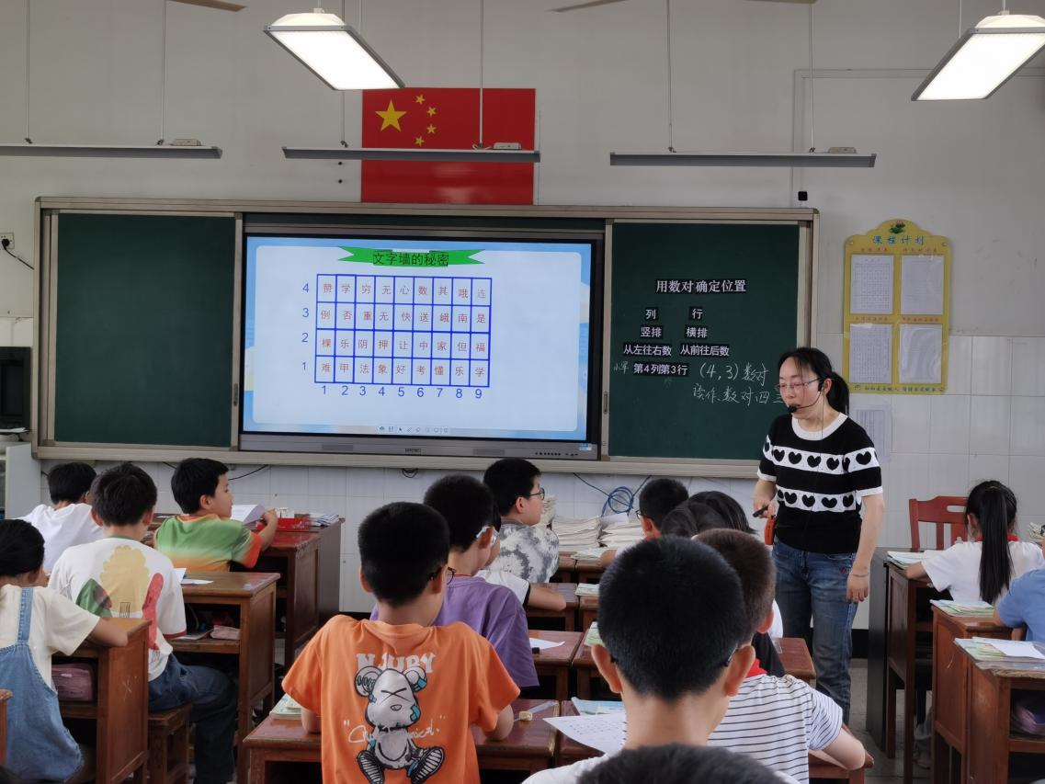  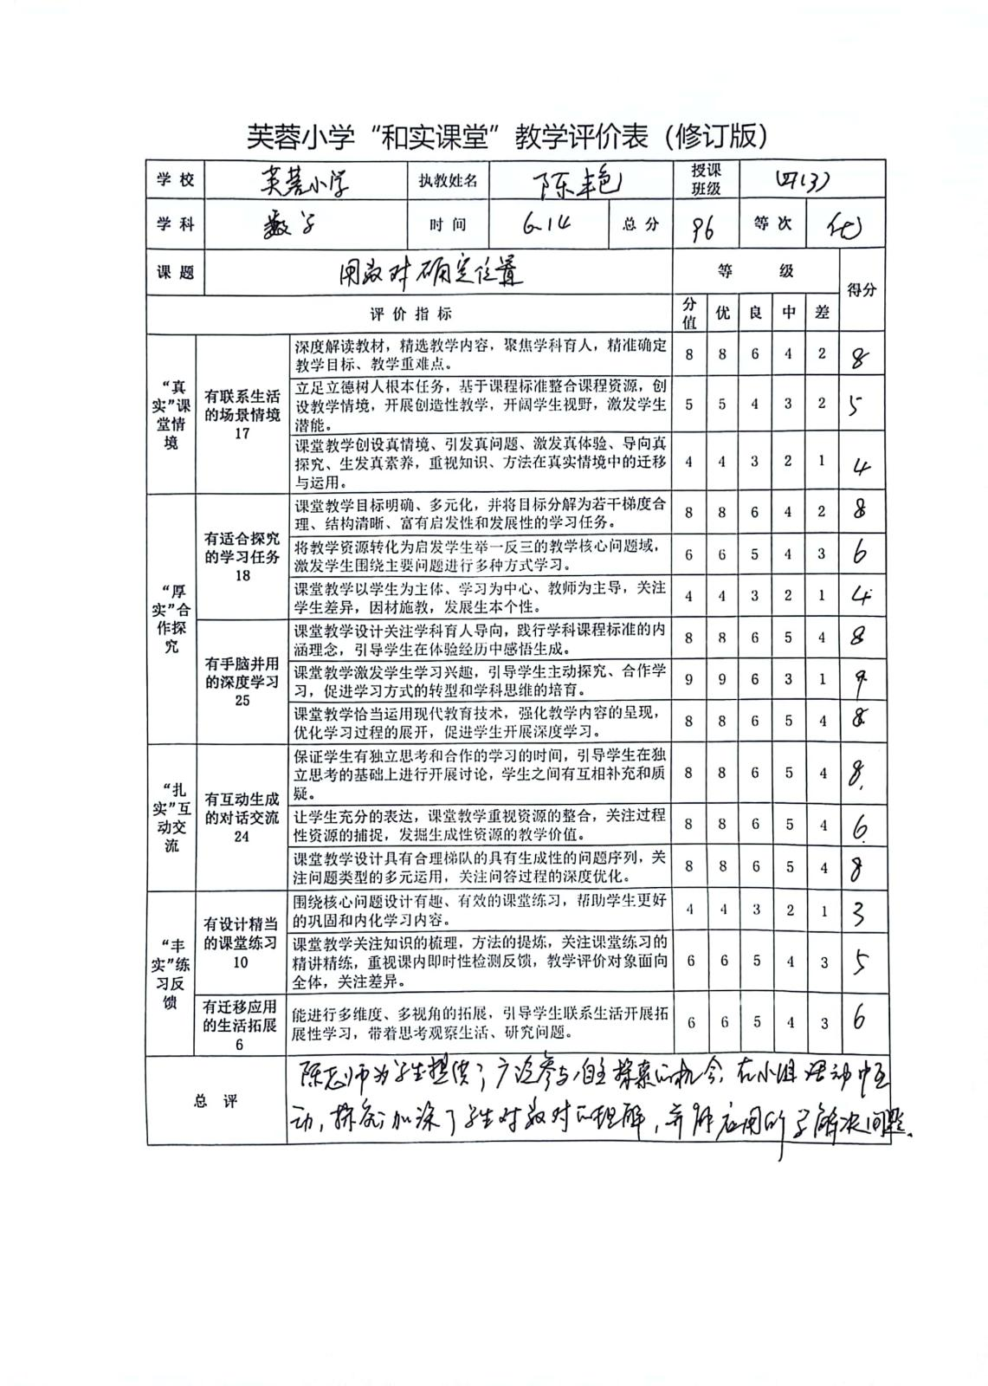
 | 